Отчет о выполнении мероприятий по обеспечению безопасности жизнедеятельности в МКДОУ детском саду № 52 р.п. Дружинино
в январе 2020 года
предупреждение дорожно-транспортного травматизма
№ | Мероприятия | Ответственные
1 | Организована выставка детских рисунков по безопасности дорожного движения  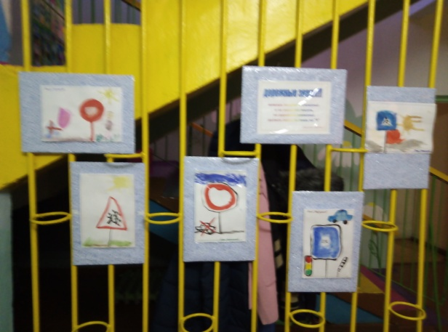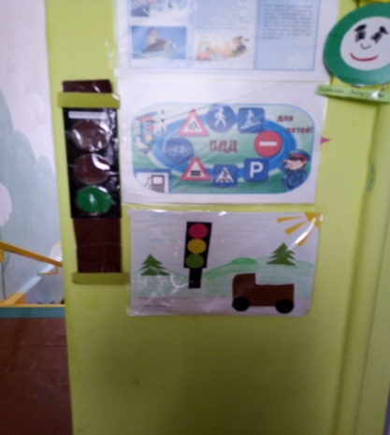 | Воспитатели
2 | Проведены тематические занятия, беседы, познавательно-развлекательные мероприятия с воспитанниками и их родителями по правилам безопасности дорожного движения  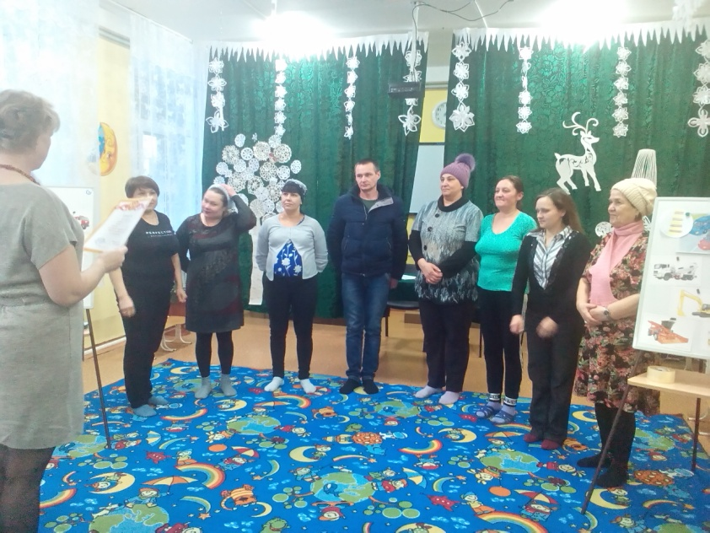  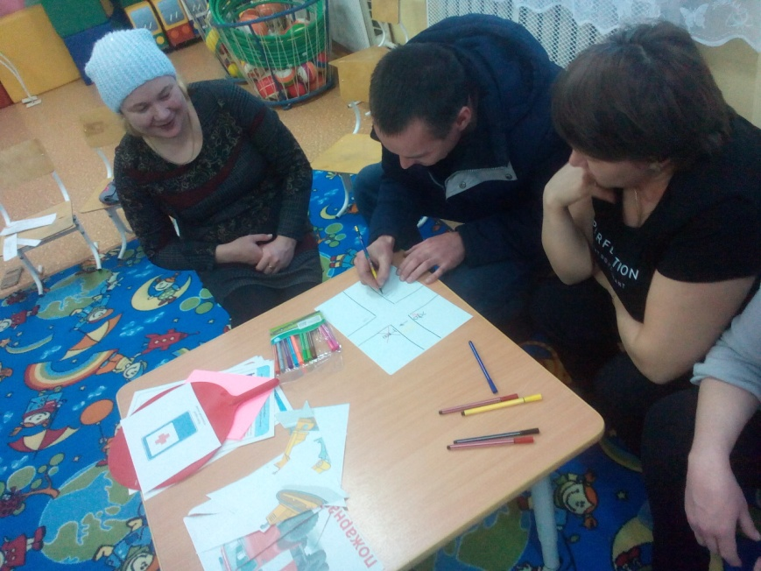  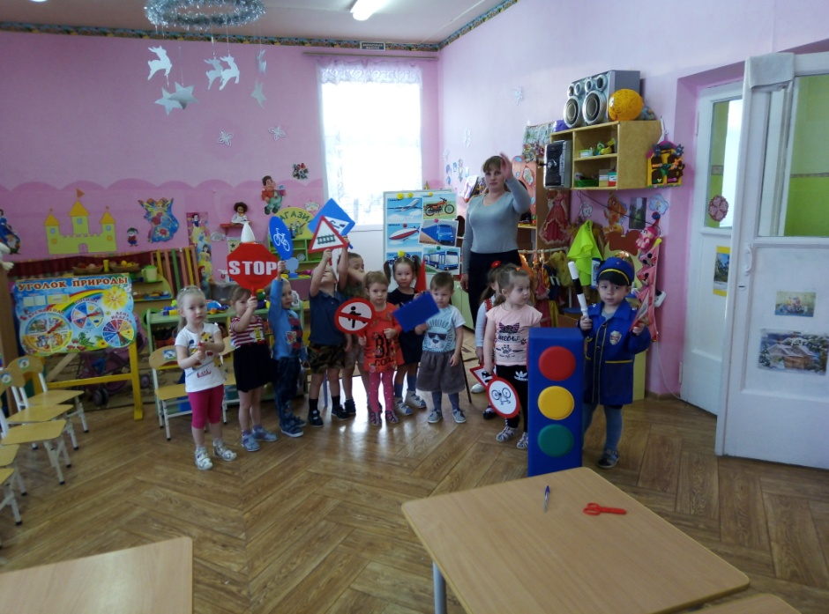  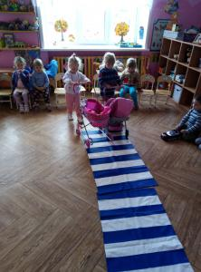 | Воспитатели  Групп  Старший воспитатель
3 | Оформлены папки-передвижки в группах по правилам дорожного движения в зимний период  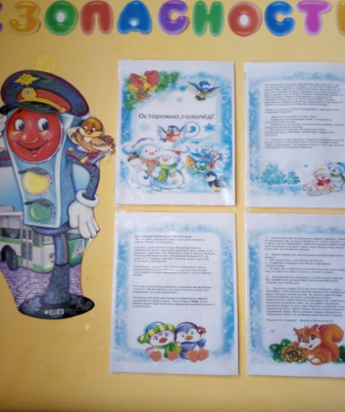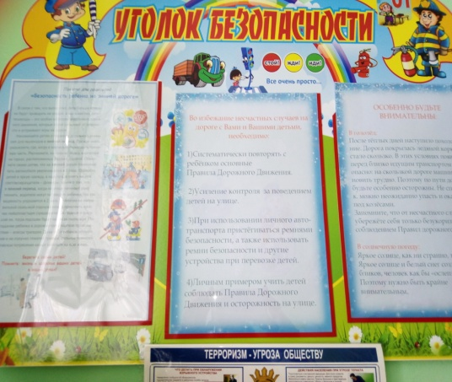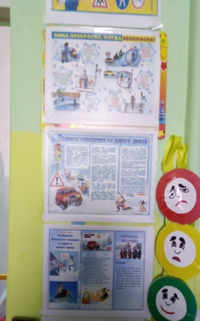 | Воспитатели

антитеррористические мероприятия

№ | Мероприятия | Ответственные
1 | Все сотрудники детского сада, родители были обеспечены инструкциями, памятками по антитеррору сотрудников, сторожей, родителей. | Заведующая, заведующая хозяйством
2 | Противопожарное оборудование и средства пожаротушения регулярно проверяются на исправность согласно плану. | заведующая хозяйством

Обеспечение пожарной безопасности
№  п/п | Мероприятия | Ответственные
1 | Заведующий издал и ознакомил с сотрудниками с приказами:  — о назначении ответственного  за ПБ;  — создании ДПД;  — установлении противопожарного режима | Заведующий
2 | Проведены инструктажи с работниками  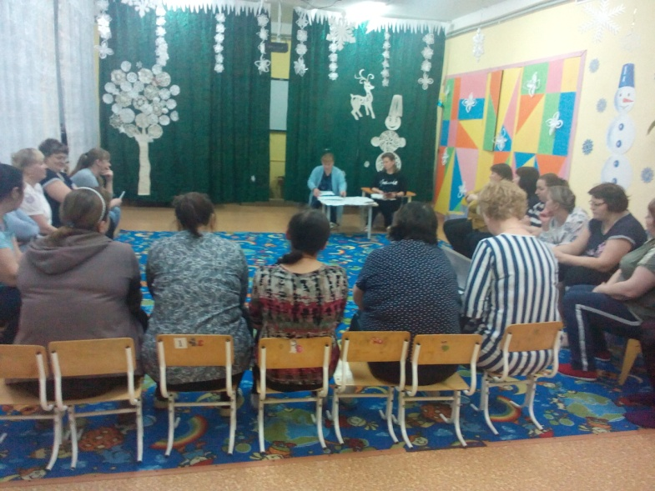  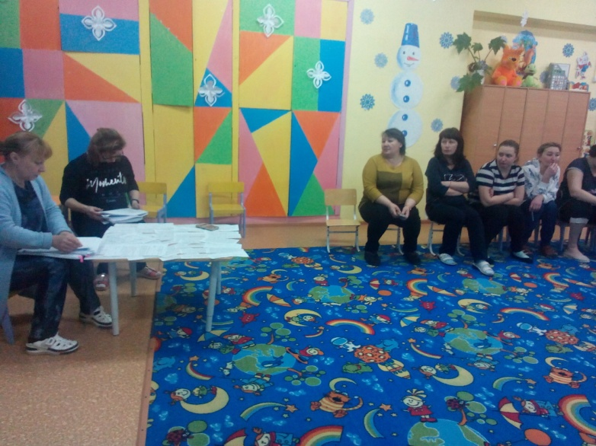 | Заведующий, ответственный за ПБ
3 | Воспитанники были ознакомлены с правилами пожарной безопасности; организованы и проведены мероприятия с детьми и их родителями по пожарной безопасности | Воспитатели
4 | Обновлена наглядная информация по пожарной безопасности  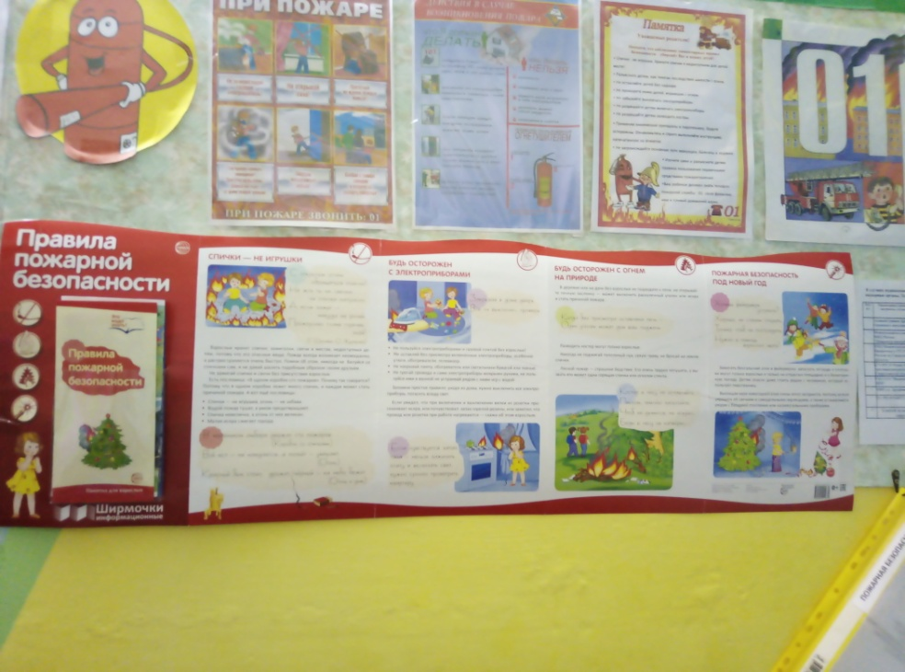 | Ответственный за ПБ

обеспечение противодействия коррупции
№  п/п | Мероприятия | Ответственные
1 | Проведен анализ на коррупционность проектов нормативно-правовых актов и распорядительных документов ДОУ | Заведующий
2 | Проведен внутренний контроль:  - по организации и проведению ОД;  - по организации питания воспитанников;  - по соблюдению прав всех участников образовательного процесса. | Заведующий
3 | Проведен НОД с воспитанниками с целью ознакомления их с личными правами и обязанностями | Заведующий
4 | Уголок питания, уголок образовательных услуг в ДОУ, оформлен согласно требованиям, с целью осуществления прозрачной деятельности детского сада | Заведующий

Проведены инструктажи (беседы) с детьми по темам:
- «ПРАВИЛА ПОВЕДЕНИЯ ПРИ СПУСКЕ И ПОДЪЕМЕ ПО ЛЕСТНИЧНЫМ ПРОЛЕТАМ»
- «ОХРАНА ЖИЗНИ И ЗДОРОВЬЯ ПРИ ЧИСТКЕ ЗУБОВ»
- «ЕСЛИ НА УЧАСТОК ПРИШЕЛ НЕЗНАКОМЫЙ ЧЕЛОВЕК»
- «ОХРАНА ЖИЗНИ И ЗДОРОВЬЯ ПРИ ИГРАХ С МЕЛКИМ КОНСТРУКТОРОМ, МОЗАИКОЙ, МАТЕРИАЛОМ ДЛЯ РАЗВИТИЯ МЕЛКОЙ МОТОРИКИ»
- «ПРАВИЛА БЕЗОПАСНОГО ПОВЕДЕНИЯ ПРИ ПОЛЬЗОВАНИИ ИГЛОЙ, НОЖНИЦАМИ, СПИЦАМИ И КРЮЧКОМ»
- «ПРАВИЛА ТЕХНИКИ БЕЗОПАСНОСТИ ПРИ ПРОВЕДЕНИИ ОПЫТОВ С МАГНИТОМ»
- «ПРАВИЛА ТЕХНИКИ БЕЗОПАСНОСТИ ПРИ ПРОВЕДЕНИИ ОПЫТОВ С ПОЧВОЙ, ГЛИНОЙ»

Ответственный: Абдуллина А.А.

